Публичный доклад руководителя
муниципального бюджетного образовательного учреждения «Дядьковский детский сад» муниципального образования – Рязанский муниципальный район Рязанской области

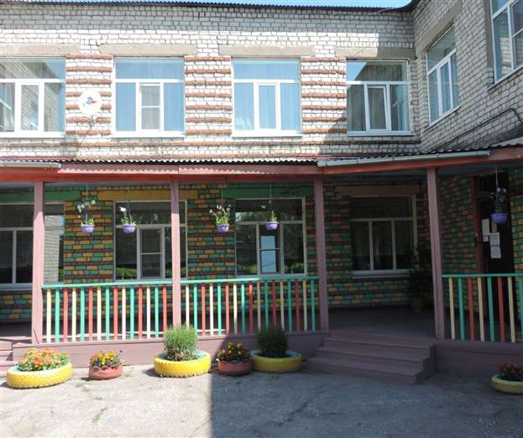

Общая характеристика МБДОУ «Дядьковский детский сад»
Муниципальное бюджетное дошкольное образовательное учреждение «Дядьковский детский сад» муниципального образования – Рязанский муниципальный район Рязанской области функционирует с 1973 года.
Сокращенное наименование: МБДОУ «Дядьковский детский сад».
Организационно – правовая форма: муниципальное бюджетное учреждение.
Место нахождения МБДОУ (фактический адрес совпадает с юридическим)
МБДОУ «Дядьковский детский сад» расположен в Рязанском муниципальном районе по адресу: 390507, Рязанская область, Рязанский район, с.Дядьково, ул.Юбилейная, д.11
Тел.8(4912)26-54-19,
Факс:8(4912)26-54-19,
E – mail: diadkovskiisad@mail.ru
Сайт –ds-dyadkovo.ru
C 01/01/16 г. дошкольное учреждение работает в режиме 10,5 часов пребывания детей.
Часы работы: с 7.00 до 17.30, функционирует дежурная группа с режимом работы с 17.30-19.00
Дни недели: понедельник – пятница
Здание дошкольной образовательной организации для детей от 2 месяцев до 3-х лет расположено по адресу: 390507, Рязанская область, Рязанский район, с.Дядьково, ул.Юбилейная д.15
Тел.8(4912)42-67-42,
E – mail: diadkovskiisad@mail.ru
Сайт –ds-dyadkovo.ru
C 21/10/19 г. дошкольное учреждение работает в режиме 12- часового пребывания детей.
Часы работы: с 7.00 до 19.00,
Дни недели: понедельник – пятница
Выходные : суббота – воскресенье, праздничные дни
Здание детского сада типовое, двухэтажное. Территория детского сада озеленена насаждениями по всему периметру. На территории учреждения имеются различные виды деревьев, кустарников, цветники.
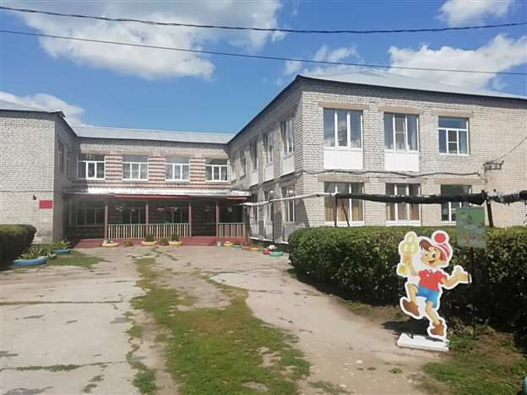
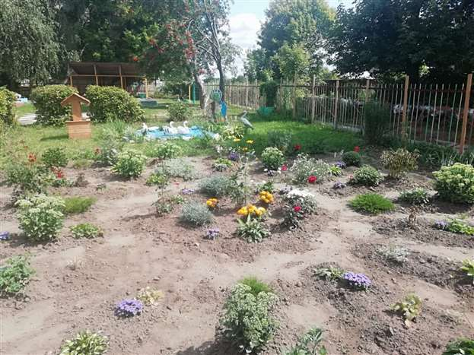
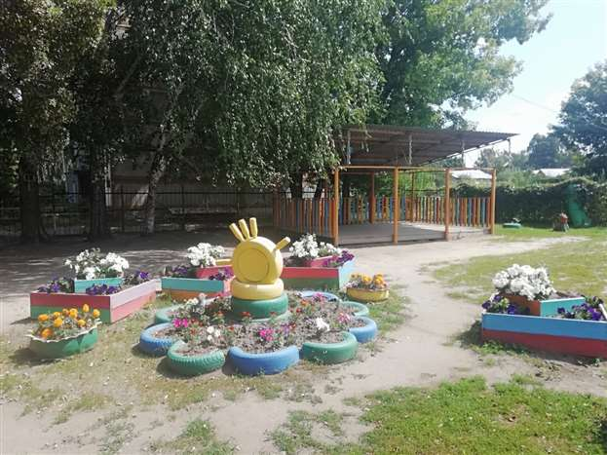
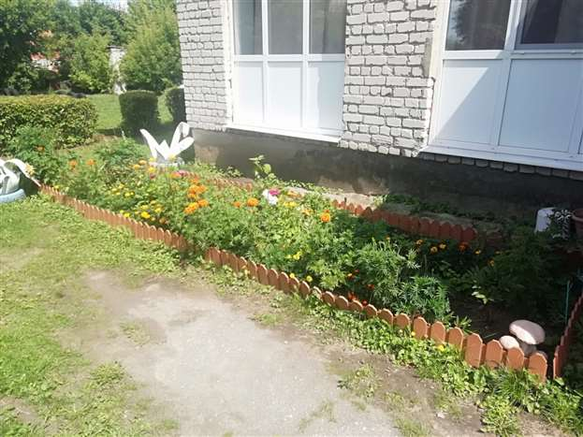
В МБДОУ функционируют 6 групп:
- от 2 до 3 лет (первая младшая группа) - 20 детей -1 группа,
- от 3 до 4 лет (вторая младшая группа)– 26 детей - 1 группа,
- от 4 до 5 лет(средняя группа) - 59 детей - 2 группы,
- от 5 до 6 лет(старшая группа) - 32 ребёнка - 1 группа,
- от 6 до 7 лет( подготовительная к школе группа) - 31 ребёнок - 1 группа

Здание дошкольной образовательной организации для детей от 2 месяцев до 3-х лет, одноэтажное. Территория детского сада озеленена насаждениями по всему периметру. На территории учреждения имеются различные виды деревьев, кустарников. К каждой группе прикреплена игровая площадка.
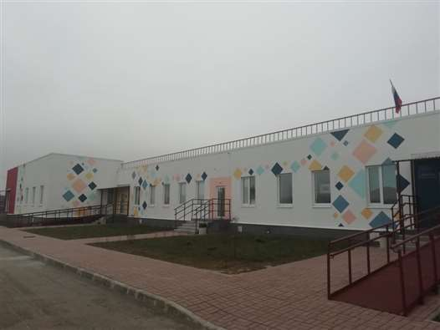
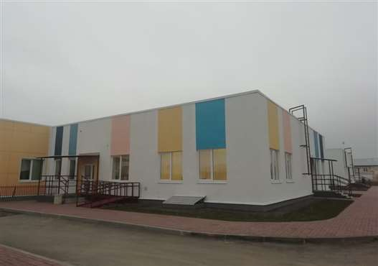

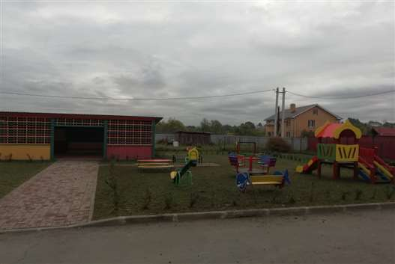
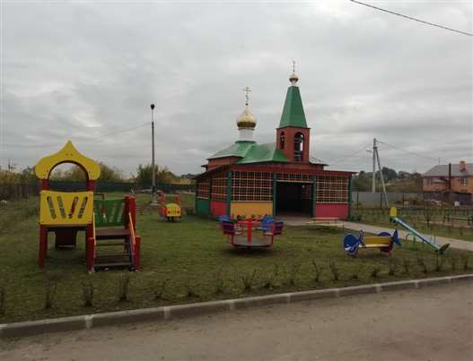
В здание функционирует 3 группы:
I младшая группа (Карапузики) – 20 детей;
II младшая группа (Бусинки) – 20 детей;
II младшая группа (Гномики) – 20 детей;

Документация МБДОУ «Дядьковксий детский сад»

Учредителем МБДОУ является муниципальное образование – Рязанский муниципальный район Рязанской области. Функции и полномочия учредителя МБДОУ осуществляется администрацией муниципального образования – Рязанский муниципальный район рязанской области.
Дошкольное учреждение в своей деятельности руководствуется федеральными законами, указами и распоряжениями Президента РФ, постановлениями и распоряжениями Правительства РФ, нормативными правовыми актами органов власти Рязанской области и органов местного самоуправления муниципального образования – Рязанский муниципальный район Рязанской области, договором между МБДОУ и родителями (законными представителями), коллективным договором, настоящим Уставом.
В октябре 2011 года детский сад получил лицензию на правоведения образовательной деятельности серия РО № 027331, регистрационный № 15-0440 от 19.10.2011г. Приложение №1 к лицензии на право ведения образовательной деятельности серия 62П01 №0003478.
Дошкольное учреждение состоит на налоговом учете. Имеет основной государственный номер1026200703704
Для обеспечения уставной деятельности МБДОУ издает локальные акты:
- правила внутреннего трудового распорядка для Работников МБДОУ;
- правила охраны труда, техники безопасности и противопожарной защиты;
- инструкции по безопасности;
- должностные инструкции;
- штатное расписание МБДОУ;
- приказы и распоряжения заведующего МБДОУ;
- положение об оплате труда работников МБДОУ;
- положение о распределение, о стимулирующей части оплаты труда;
- договор между МБДОУ и родителями (законными представителями) каждого ребенка;
- договор между учредителем и МБДОУ;
- коллективный договор;
- иные локальные акты в соответствии с действующим законодательством.

Кадровый состав в 2019 –2020гг.

Администрация МБДОУ «Дядьковский детский сад»:
Заведующая МБДОУ «Дядьковский детский сад» -Копанчук Татьяна Николаевна – имеет высшее образование, первую квалификационную категорию, педагогический стаж 15лет.
Заместитель заведующей по ВМР–Савельева Мария Сергеевна – имеет высшее педагогическое образование, первую квалификационную категорию, педагогический стаж - 6лет
В 2019-2020гг. работали в МБДОУ «Дядьковский детский сад» - 17педагогов из них:
Музыкальный руководитель - Быброшова Елена Борисовна, имеет среднее специальное образование, высшую категорию, стаж работы 24 года.
Инструктор по физическому развитию – Клёмина Татьяна Сергеевна, имеет высшее экономическое образование, диплом о профессиональной переподготовке «Физическая культура и спорт» педагогический стаж – 3 года
Воспитатели:
1младшая группа – Чучелова Наталья Васильевна;
Шалдаева Татьяна Валерьевна

2 младшая группа – Рыбина Валентина Андреевна, Степанченко Наталья Михайловна;
средняя группа №1– Алексеева Ольга Дмитриевна, Фоминова Екатерина Викторовна,
средняя группа - Белова Галина Сергеевна;
старшая группа – Лысова Валентина Павловна, Полина Татьяна Сергеевна;
подготовительная группа – Степахина Надежда Константиновна, Олейникова Елена Николаевна;
I младшая группа (Карапузики) – Ильичёва Кристина Аркадьевна,
Раздомина Елена Александровна;

II младшая группа (Бусинки) – Таукина Ольга Сергеевна,
Матвеенко Алёна Александровна;

II младшая группа (Гномики) – Кошелева Светлана Сергеевна,
Кулешова Лилия Руслановна;

Характиристика кадрового состава |  | Количество человек
По образованию | Высшее педагогическое | 2
 | Среднее педагогическое образование | 12
 | Студентка РГУ им.С.А.Есенина | 5
По стажу | До 5 лет | 8
 | От 5 до 10 лет | 3
 | От 10 до 15 лет | 2
 | Свыше 15 лет | 6
По результату аттестации | Высшая квалификационная категория | 5
 | Первая квалификационная категория | 6
 | Соответствие занимаемой должности | 8

Педагоги регулярно проходят курсы повышения квалификации. Обучались на курсах повышения квалификации 2019-2020гг. – 3 человека, на курсах переподготовки – 2 человека.
Все повышают своё профессиональное мастерство путём самообразования, посещением семинаров, мастер- классов, слушание вебинаров. Принимают активное участие в педагогических советах, консультациях педагогов.
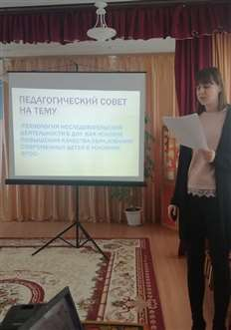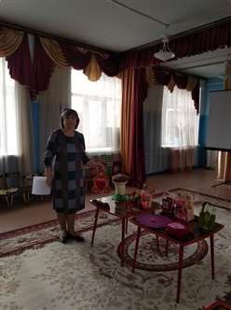

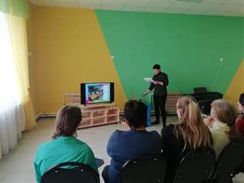

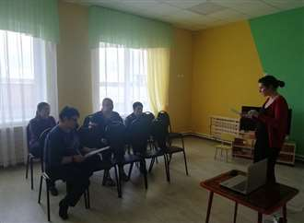

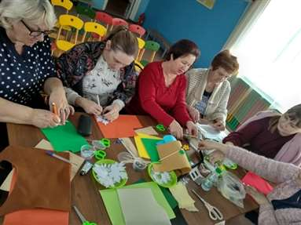

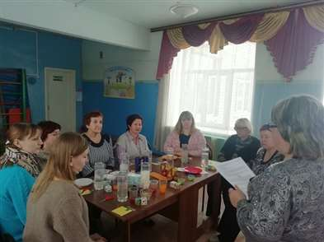

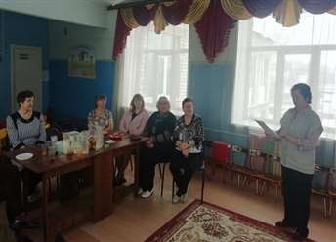
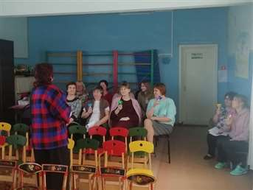

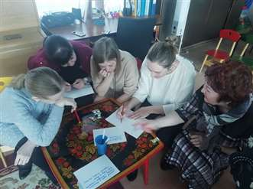

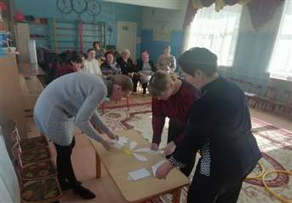

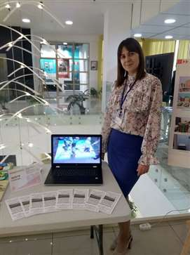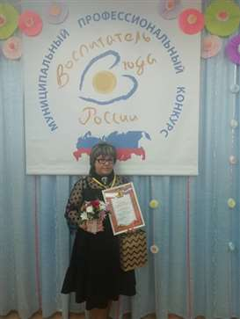

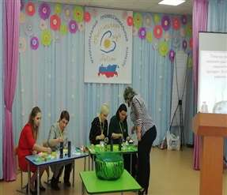
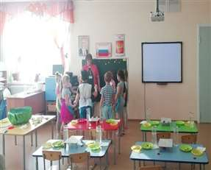

Особенности образовательного процесса в 2019-2020 учебном году.
Работа дошкольного учреждения велась в соответствии с приказом Министерства образования и науки Российской Федерации «Об утверждении федерального государственного образовательного стандарта дошкольного образования».
Предмет деятельности Учреждения - реализация основной образовательной программы дошкольного образования.
Цель деятельности Учреждения - образовательная деятельность по образовательным программам дошкольного образования, присмотр и уход за детьми.
Виды деятельности Учреждения:
- реализация основной образовательной программы дошкольного образования в группах общеразвивающей направленности с приоритетным осуществлением деятельности по физическому направлению;
- присмотр и уход за детьми;
- реализация дополнительных образовательных программ;
Содержание и организация образовательной деятельности определяется основной образовательной программой («От рождения до школы» под редакцией Н.Е.Вераксы) муниципального дошкольного образовательного учреждения.
Основу организации образовательной деятельности во всех группах составляет комплексно-тематический принцип планирования с ведущей игровой деятельностью. Решение программных задач осуществляется в течение всего пребывания детей в детском саду в разных формах совместной деятельности взрослых и детей и в самостоятельной детской деятельности. При комплексно-тематическом планировании чаще используются такие виды деятельности, как встречи, праздники, развлечения, проекты, события, новизна и привлекательность.
В течение года проводились открытые занятия:
- «Свойства воды» (познавательное развитие) – Кулешова Л.Р.
- «Цирк приехал» (познавательное развитие) – Алексеева О.Д.
- «Экспериментирование с мукой» (экспериментальная деятельность) –
Степахина Н.К.

- «Где живёт здоровье?» (познавательное развитие) – Белова Г.С.
- «Наш дом» (речевое развитие) – Рыбина В.А.
- «Постираем платочки» (познавательное развитие) – Кошелева С.С.

«Педагогические советы:
1) «Перспективы работы ДОУ на 2019-20120гг.» - Савельева Мария Сергеевна
2) «Технология исследовательской деятельности в ДОУ как условие повышения качества образования современных детей в условиях ФГОС» Савельева Мария Сергеевна
2.1) «Организация предметной среды для познавательно-исследовательской деятельности в детском саду в соответствии с ФГОС» - Рыбина В.А.
2.2) «Значение экспериментирования в развитии ребёнка» - Олейникова Е.Н.
2.3) «Основные направления работы по познавательно-исследовательской деятельности» - Полина Т.Н.
3) «Нравственно-патриотическое воспитание дошкольников» - Савельева М.С.
3.1) «Воспитание любви к родному краю» - Алексеева О.Д.
3.2) «Семейное воспитание-первая ступень патриотического воспитания» - Чучелова Н.В.
3.3) «Патриотическое воспитание и формирование исторического сознания у дошкольников через активное взаимодействие педагогов и родителей» - Степанченко Н.М.
4) «Анализ воспитательно-образовательной работы за 2019-2020 уч.год» - Савельева М.С.

Консультации для сотрудников:
1. «Игра на детских музыкальных инструментах, как одна из форм развития интереса к музыкальным занятиям ДОУ». - Бобрышова Е.Б.
2. «Организация гуманных взаимоотношений между детьми: советы, рекомендации» - Лысова В.П.
3. «Режим дня и его значение в жизни детей» Шалдаева Т.В.
4.«Значение словесных игр в детском саду. Словесные игры средней группы» Фоминова Е.В.
5.«Речь воспитателя – основной источник речевого развития детей в детском саду. Требования к культуре речи воспитателя». Белова Г.С.
6. «Детское исследование, как метод обучения» Степахина Н.К.
7.«Организация двигательной активности детей в летний оздоровительный период» Клёмина Т.С.

Праздники, мероприятия, досуги, развлечения:
- «День знаний»
- «Праздник осени»
- «Мама – первое слово», развлечение
- «Новогодние утренники»
- «Прощание с ёлочкой», развлечение
- «День защитника отечества»
- « 8марта-женский день»
- «Праздник смеха»
- «День космонавтики», развлечение
- «День Победы»
- До свидания, детский сад!»
- «День защиты детей»
- «День Нептуна»
- «Жаль, что лето пролетело», развлечение

Конкурсы внутри детского сада:
- «Воспитатель года-2020»
Организация тематических выставок
1.Смотр-конкурс детских рисунков «Мой самый лучший детский сад»
2. Конкурс открытки и поздравления «Мой любимый воспитатель» (ко дню Дошкольного работника)
3. Выставка декоративно-прикладного творчества «Краски осени»
4. Выставка «Снежная страна»
5. Выставка «Бумажная сказка»
(поделки из бумаги, выполнены в различных техниках: аппликация, объёмная аппликация, оригами, модульное оригами, смешанная техника)
6.Смотр-конкурс детских рисунков «Служу России»
7. Выставка «Цветочная фантазия»
(цветочные букеты из бросового материала)
8. Выставка «Космические приключения»
(поделки из бросового материала, из пластилина, теста, бумаги)
9. Выставка коллективных детских работ, посвящённых «Дню победы»
10. Фотовыставка и выставка рисунков «Мир, в котором мы живём» ко Дню защиты детей

Педагогический коллектив МБДОУ «Дядьковский детский сад» в течение учебного года успешно вел планомерную работу по выполнению годового плана, улучшению качества и эффективности учебно-воспитательного процесса.

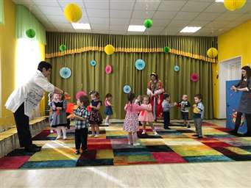

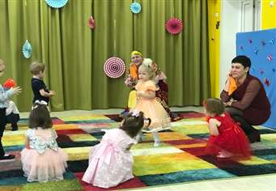

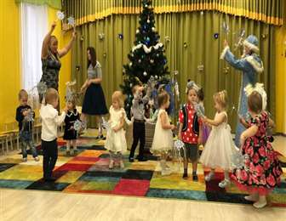

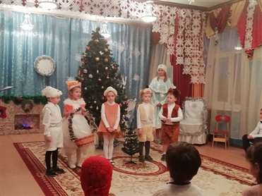

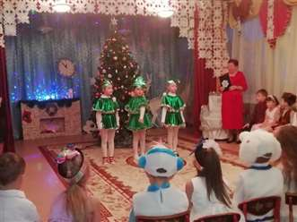

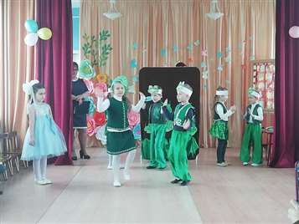
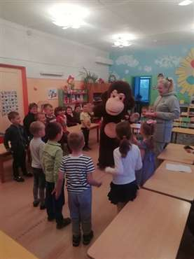

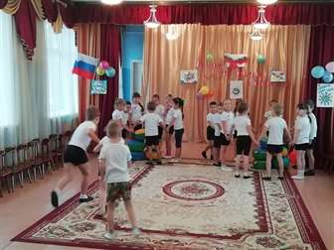

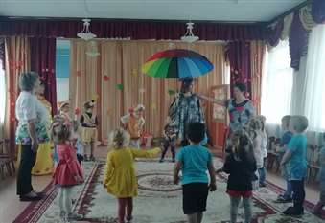
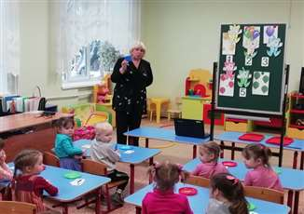

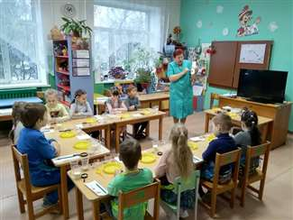

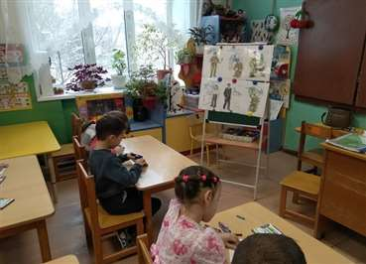

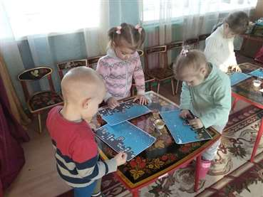

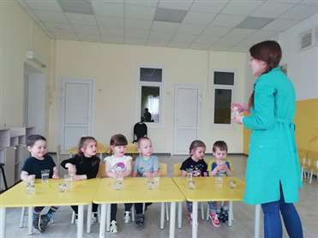

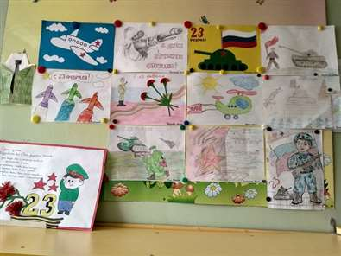
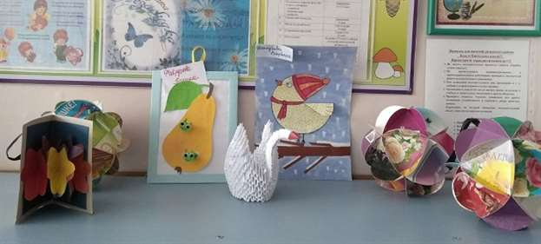

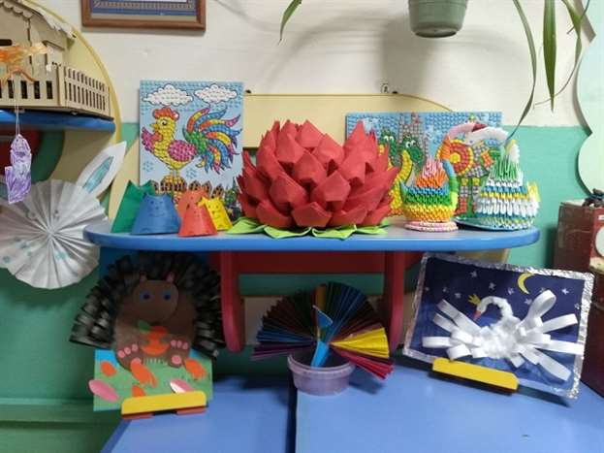

В целях охраны жизни и укрепления здоровья детей в нашем детском саду создаются благоприятные санитарно-гигиенические условия, режим дня, обеспечивается заботливый уход за каждым ребенком на основе личностно-ориентированного подхода; организуется полноценное питание, ежедневное пребывание на свежем воздухе, систематически во все времена года проводятся утренняя гимнастика. Педагогический коллектив продолжает проводить работу над повышением качества работы по укреплению и охране здоровья детей. В период дошкольного детства физическое воспитание занимает особое место, так как именно здесь закладываются основы крепкого здоровья, правильного физического развития, происходит становление двигательной активности. На занятиях по физическому воспитанию большое место отводится физическим упражнениям, проводимым в игровой форме, и подвижным играм. По расписанию инструктор по физической культуре и воспитатели проводят физкультурные занятия, как в помещении, так и на воздухе. Стало традицией проведение спортивных праздников и досугов, как в спортивном зале, так и на свежем воздухе. Во всех возрастных группах большое внимание уделяется выработке у ребенка правильной осанки. Охрану нервной системы детей обеспечивает четкий распорядок дня, качественное проведение всех режимных моментов.

Социальное партнерство учреждения
Наш детский сад использует разнообразные формы социального партнерства с различными организациями.
Социальные структуры | Формы работы
Дядьковская библиотека | Экскурсия в библиотеку:  -консультации, беседы  -игры, викторины  -праздники, развлечения  Посещение тематических выставок:  -участие в выставках
Дядьковский сельский дом культуры | Посещение тематических праздников:  -участие в праздниках

Результаты образовательной деятельности.
Проведенный анализ образовательной деятельности за 2019-2020 учебный год показал, что годовой план работы ДОУ реализован в полном объеме, поставленные перед коллективом задачи выполнены. Для дальнейшего внедрения современных технологий, творческого воспитания и обучения детей, повышения мастерства педагогов поставлены следующая цель и годовые задачи на 2020-2021 учебный год.
Цель: Повысить качество образования и воспитания в ДОУ через внедрение современных педагогических технологий, способствующих самореализации ребенка в разных видах деятельности.

Задачи работы МДОУ на 2020-2021 учебный год.
1. Совершенствовать содержание работы, направленной на формирование у воспитанников и их родителей мотивации сохранения здоровья, навыков здорового образа жизни.
2. Внедрение проектной деятельности как одну из инновационных форм организации воспитательно-образовательной работы;
3. Совершенствовать работу по развитию речи, навыков общения, самостоятельности, креативность детей через развитие игровой деятельности.
4. Совершенствовать работу по взаимодействию ДОУ и семьи по повышению психолого - педагогической компетенции родителей.

